Министерство культуры Красноярского края
Красноярский культурно-исторический музейный комплекс

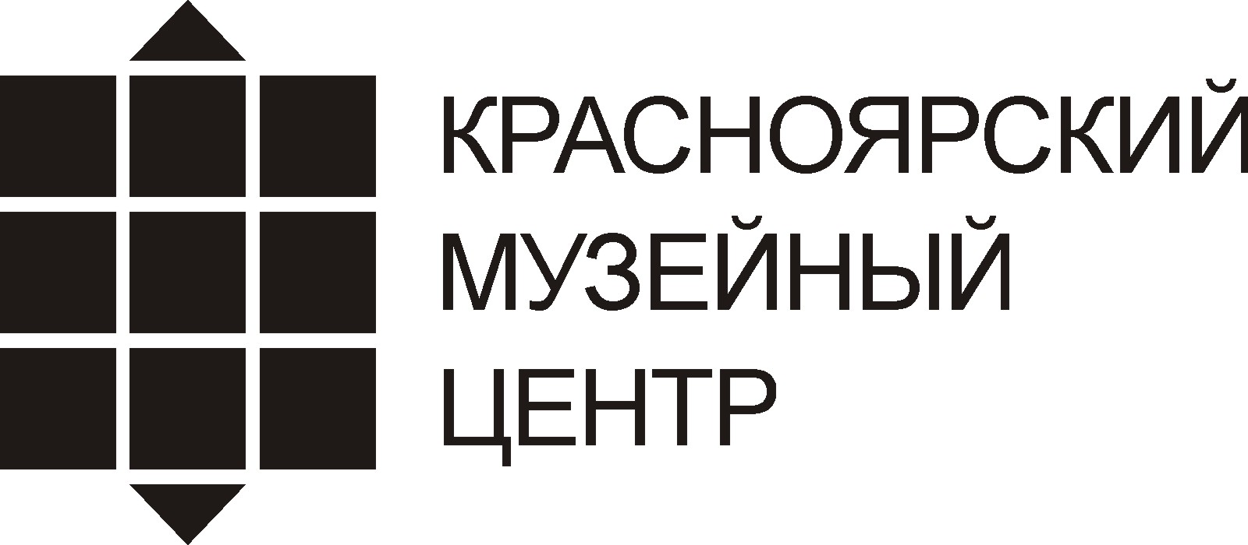
Информационное письмо

Уважаемые коллеги!

Приглашаем вас на презентацию сборника и буклета
«Моменты истории»

29.06.2010 г.

15.00
Кинолекционный зал

Научно-исследовательский отдел Красноярского музейного центра выпустил в свет новый сборник материалов и документальный буклет «Моменты истории». Новые издания подводят итог и обобщают двадцатилетний опыт работы музея по теме «Политические репрессии в СССР».
В сборнике опубликованы тридцать шесть статей сорока авторов из разных городов и регионов России. Большая часть авторов - непосредственные организаторы и участники музейных выставок и мероприятий по теме «Политические репрессии в СССР». Отличительной особенностью сборника от предыдущих изданий являются опубликованные в приложении «Путеводитель по памятным местам истории политических репрессий Красноярска», автор А. А. Бабий, и глоссарий, составленный Е. Л. Зберовской.
В буклете использованы материалы газеты «Красноярский рабочий за 1937 г., воспоминания людей, пострадавших от незаконных репрессий и очевидцев, документальные фотографии 30-х годов.

На презентацию сборника и буклета «Моменты истории» приглашаются партнеры и участники музейных проектов по теме «Политические репрессии в СССР», сотрудники музеев, ведомственных и государственных архивов Красноярского края, библиотек, историки, культурологи, журналисты, студенты, школьники, краеведы; представители национально-культурных сообществ и общественных организаций, бывшие репрессированные.

Красноярский музейный центр, т. приемной 212-46-63, факс 212-46-64
E-mail: valentina@mira1.ru, т.р. 212-48-12 Бондарева Валентина Николаевна

